Lista 8 – Conversores Analógico-Digitais – Eletrônica Digital 2

Turma 622

Gustavo Simas

Vitor Garcez Morigi

Stefano Bergamini Poletto

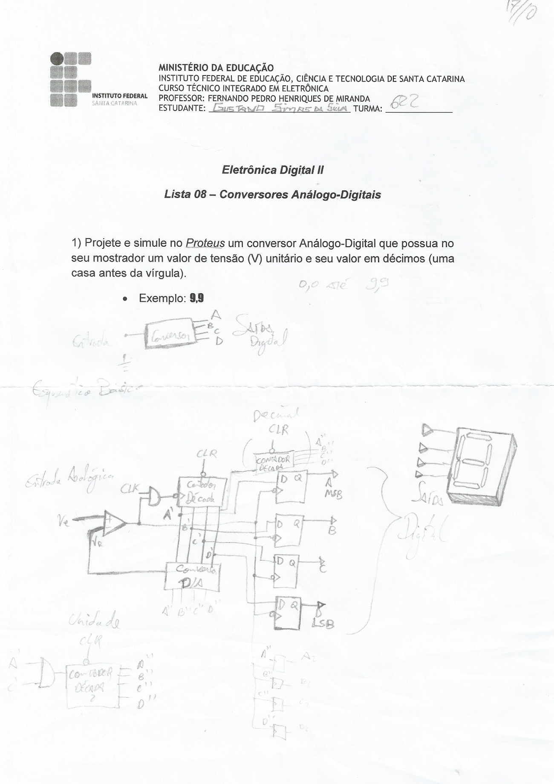

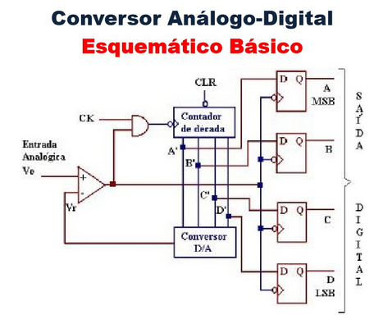Diagrama esquemático ideal (**Figura 1**)

**Figura 1 - Diagrama esquemático ideal para conversor A/D**

Diagrama esquemático geral Proteus (**Figura 2**)

**Figura 2 - Diagrama esquemático geral Proteus**

1ª parte – Tensão de entrada e tensão de referência (**Figura 3**)

**Figura 3 - AMPOP Entrada**

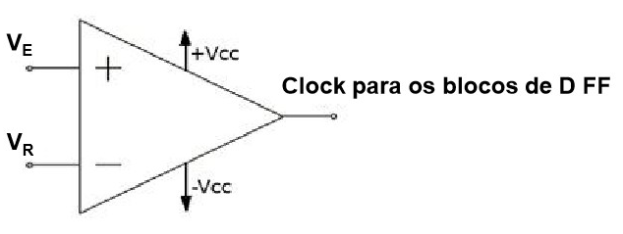

2ª parte – contador de década (um para Volt e outro para milivolt, **Figura 4**)

**Figura 4 - Contadores de década**

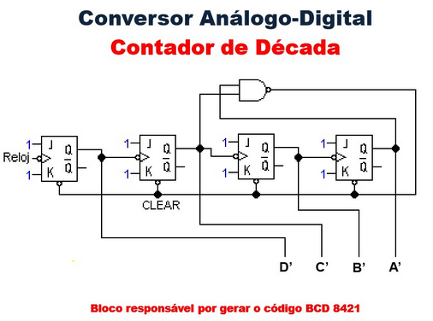

3ª parte – porta lógica E para o clock dos contadores (**Figura 5**)

**Figura 5 - Porta Lógico E de clock**

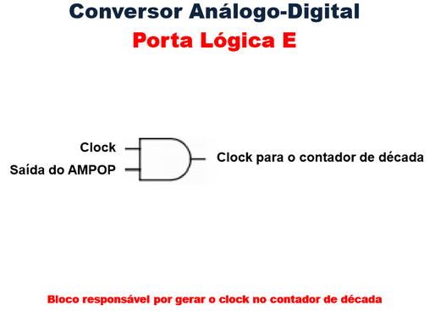

4ª parte – conversor digital-analógico para a saída Vs (**Figura 6**)

**Figura 6 - Conversor D/A**

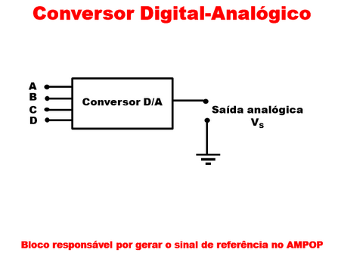

5ª (e última) parte – registradores paralelo/paralelo para transmissão da informação aos displays 7seg (**Figura 7**)

**Figura 7 - Registradores paralelo-paralelo**

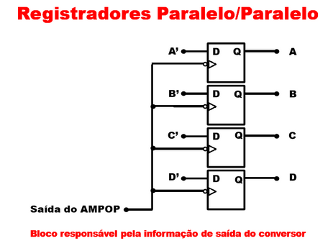

Exemplo 1: Tensão alta - Ve de 8.4V (V1) **Figura 8**.



**Figura 8 - Demonstração 1 do circuito**

Exemplo 2: Tensão baixa - Ve de 0.3V **Figura 9**.

**Figura 9 - Demonstração 2 do circuito**

